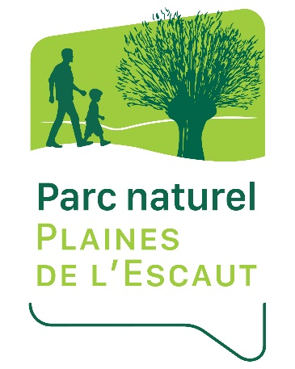

Le Parc naturel des Plaines de l'Escaut

RECHERCHE

un.e Chargé.e de projet
« Des paysages et patrimoines vivants »

Contexte

Le Parc naturel des Plaines de l'Escaut s’est doté récemment d’une charte paysagère, conformément au prescrit du Décret qui l’institue. Une charte paysagère est une démarche d’appropriation des paysages visant à inscrire le paysage dans les projets d’aménagement. Elle permet aux acteurs, de manière volontaire, de mieux connaître leur paysage, de faire des choix quant à son devenir, de définir les moyens de la mise en œuvre de ces choix et d’accompagner son évolution.

Par rapport aux objectifs de cette charte paysagère, il s’agit d’assurer la mise en œuvre du programme d’actions associé. Ce programme d’actions est transversal et engage tous les acteurs du territoire : citoyen.ne.s, élu.e.s, chargé.e.s d’étude…

Le projet « Paysages & Patrimoines vivants » (2024-2027) lancé dans le cadre du Groupe d’action locale des Plaines de l’Escaut vise à rencontrer ces objectifs de la charte paysagère.

La charte paysagère est disponible sur le site www.paysagesenscene.be

FONCTIONS

Le/La Chargé.e de projet aura pour fonction la mise en place et le développement du projet « Paysages & Patrimoines vivants ».

Il s’agit d’un rôle polyvalent d’accompagnement et de mise en place d’actions dans un cadre de participation citoyenne. Ces actions peuvent prendre des formes variées et sont liées aux divers enjeux paysagers et de patrimoine déterminés dans la charte paysagère du Parc naturel.

Notamment, quatre axes de travail importants seront privilégiés :

- Réflexion et mise en place d’outils de développement local liés aux patrimoines.
- Organisation d’une semaine de rencontres citoyennes et synthèse.
- Réalisation d’un Master plan citoyen : outil d’orientation proposant de manière concrète les actions, projets et/ou aménagements propices au développement local.
- Mise en place d’une commission citoyenne, animation et pérennisation.
- Valorisation des actions citoyennes lancées dans le domaine concerné, tant au niveau de la communication qu’au niveau de la vulgarisation pour le grand public, au travers d’initiatives originales, de l’organisation d’activités…
COMPETENCES REQUISES

- Aptitudes de communication (orale et écrite) et de vulgarisation
- Bonne capacité rédactionnelle
- Capacités d’analyse et de synthèse
- Aptitudes d'animation de groupe et de médiation
- Connaissances environnementales et des outils réglementaires dans le domaine de l’aménagement du territoire
- Maitrise des logiciels de bureautique (suite Office)
- Forte motivation pour l’environnement et le développement durable
- La maîtrise de base des logiciels de cartographie (QGis) et outils de mise en page (Adobe, Illustrator, Canva…) est un plus.

SAVOIR ETRE

- Autonomie de travail et esprit d’initiative
- Sens du relationnel et du travail d’équipe
- Attachement aux valeurs du développement durable
- Créativité

DIVERS

- Disponibilité occasionnelle en dehors des heures de bureau.
- Permis de conduire B.

Formations et expériences

Niveau Master (Architecte, Paysagiste, Urbaniste, Géographe…).
- Formation en aménagement du territoire et développement territorial, compétence (expérience)en paysage indispensable.
- Bonne connaissance de diverses thématiques dans leur volet paysager : écologie, gestion de l’eau, agriculture, tourisme, mobilité…
Hierarchie

Le/La Chargé.e de projet sera placé.e sous la coordination du Chargé de mission «Aménagement Durable du Territoire & Paysage »

Conditions d’embauche

- Contrat temps plein (38h) à durée déterminée de 2 ans renouvelable.
- Bénéficier des conditions APE
- Engagement au 1/04/2024.
- Rémunération : échelle barémique des administrations publiques locales.
- Possibilité de télétravail (1j/sem).
- Possibilité de formation continue.

Descriptif de l'organisme employeur

Cette offre de recrutement s'inscrit dans le cadre des missions du Parc naturel des Plaines de l'Escaut. Un Parc naturel fédère au sein d’une ou plusieurs communes des valeurs identitaires et une vision partagée du devenir de son territoire, déterminées à porter ensemble un projet de développement durable permettant à leurs habitants de continuer à y vivre, travailler, se ressourcer tout en préservant leur patrimoine naturel et leurs paysages. Refusant de mettre la nature « sous cloche », un Parc naturel parie au contraire sur l’homme pour aider à la préserver. Le Parc naturel des Plaines de l'Escaut fédère les communes d'Antoing, Beloeil, Bernissart, Brunehaut, Péruwelz, Rumes et Tournai. Une équipe pluridisciplinaire et transversale d'une vingtaine de personnes met en œuvre le Projet de territoire 2015-2025 défini par la Commission de gestion qui rassemble les acteurs et gestionnaires de ce territoire.

Les lettres de motivation (circonstanciées) et Curriculum Vitae sont à adresser par voie postale ou courriel avant le 08/03/2024

Parc naturel des Plaines de l'Escaut
A l’attention de Madame Caroline Herpoel
Rue des Sapins 31 à 7603 Bon-Secours
Tél. 069.77.98.70
administration-et-secretariat@pnpe.be

